Katolička osnovna škola u Virovitici
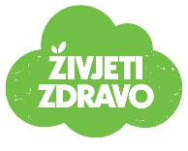
Jelovnik 11. 12. - 15. 12. 2023.
 | Doručak | Ručak | Užina
Ponedjeljak  11.12.2023 | Školska pizza  sok | Gulaš od junetine  palenta | Čajni kolutići
Utorak  12.12.2023 | Maslac i marmelada  čaj  kruh | Grah s kiselim zeljem  kruh | voće
Srijeda  13.12.2023 | Čokoladni namaz  kruh  mlijeko | Tjestenina s mljevenim  mesom  salata | muffini
Četvrtak  14.12.2023 | Pecivo s hrenovkom  čaj | Okruglice od mljevenog mesa  Pire od celera  kruh | Zobene pločice
Petak  15.12.2023 | Pašteta od tune  sok | Morski rižoto | voće
Škola zadržava pravo izmjene jelovnika zbog prenamjene namirnica i rasporeda dostave hrane!
